Муниципальное казённое общеобразовательное учреждение

«Средняя общеобразовательная школа села Красносельского»

Проект по теме

«Археология – помощница истории»

**Выполнил проект:** ученик 7 класса

Петров Алексей.

**Руководитель проекта**: учитель истории

Севостьянова Е.В.

с. Красносельское, 2017 г.

План:

1. Введение.
2. Основная часть.
   1. Что такое археология.
   2. Как работают археологи.
   3. Как археологи определяют возраст находок.
3. Вывод.
4. Используемая литература.

**I. Введение.**

В школе мы изучаем историю. Но не все задумываются – откуда авторы учебников знают когда появились первые люди, как они выглядели, в каких условиях жили. А главная помощница истории – археология. Что же такое археология? Как работают археологи?

**Цели моего проекта:**

1. Узнать что такое археология.

2. Познакомиться с особенностями работы археологов (археологические раскопки,

определения даты).

3. Показать значение труда археологов для познания исторического прошлого.

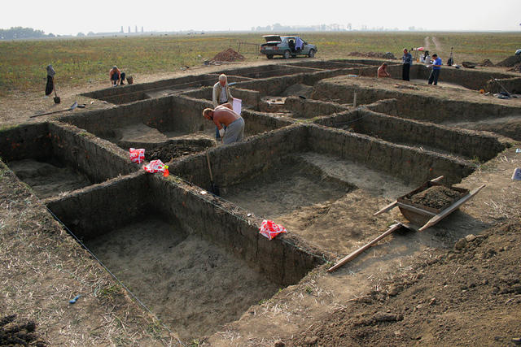

**I. Основная часть.**

**1. Что такое археология.**

**Археология** (от греч. archaios - древ­ний , logos - слово) - наука, изучающая историю по вещественным (матери­альным) остаткам деятельности лю­дей - археологическим памятникам.К ним относятся остатки поселений, погребе­ния , кла­ды, древние рудники, орудия труда, домаш­няя утварь, украшения, оружие..

Археологи­ческие памятники находятся, как правило, под землёй. Некоторые из них специально выкапывались и засыпались людьми, напри­мер могилы.

Труд археолога кропотлив и тяжел. Очень часто, для того, чтобы добраться до цели им приходится снимать с поверхности несколько тонн грунта, но при этом, они не могут пользоваться экскаваторами, или тракторами. Орудиями археолога являются лопата, совок и кисточка.

Очень часто объектом внимания археологов становятся не только недра нашей планеты, но и горы и вода. Для ученых огромной удачей считается обнаружение наскальных рисунков и надписей.

Особенно тщательно обследуются районы, которые подлежат затоплению, чтобы памятники истории безвозвратно не исчезли.

В ходе раскопок ученые нередко обнаруживают развалины городов и древних поселений. Перед ними предстают остатки домов улиц, вещей, которыми пользовались древние люди. Все это позволяет довольно точно составить представление об их жизни, культуре и истории.

В Российской империи археология как наука возникла в конце XVIII — начале XIX в. Однако и ранее уже велось описание археологических памятников и собирание древностей.

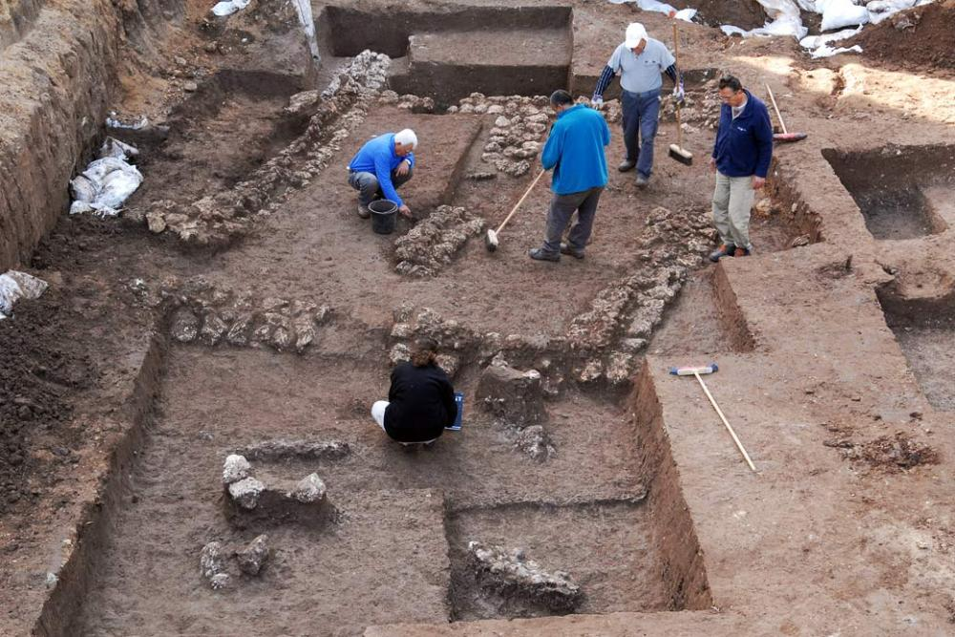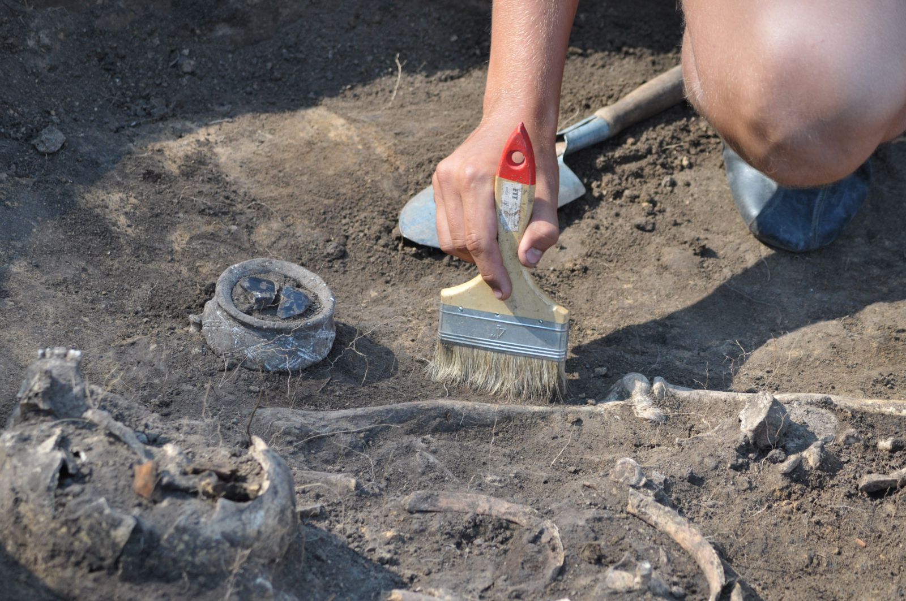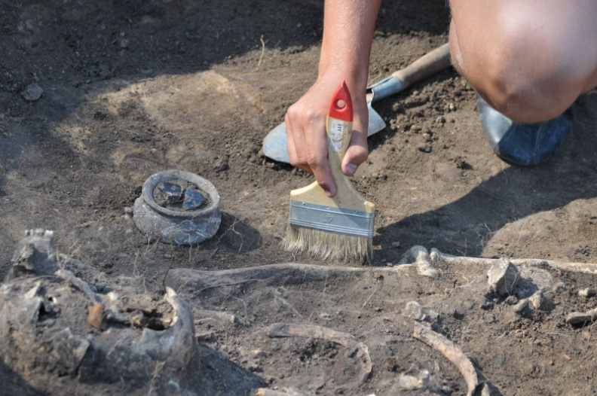

**2. Как работают археологи.**

Археолог — это учёный, который изучает быт и культуру древних цивилизаций по сохранившимся останкам их жизнедеятельности.

Главное заня­тие археологов — раскопки, позволяющие извлечь из земли вещественные памятники жизни людей в древно­сти.

Раскопки — очень тяжёлая работа. Археологи бук­вально по крупицам перебирают большие массы земли в поисках памятников прошлого. Иногда для обследова­ния местности используют авиацию. Археологам прихо­дится вести работы в самых разных условиях. Раскапы­вать могильник, обследовать обжитые в  древности  пе­щеры, работать в местах, где ведётся строительство, спускаться на морское дно в затонувший город или ко­рабль — и это далеко не всё, что их может ожидать.

Археологи не выбирают места раскопок наугад. Они знают, какие территории могли использовать люди для своих поселений в древности. Подсказки можно найти и в трудах древних писателей. В них могут быть сведения о том, где проходили сражения, строились крепости, располагались не существующие теперь города. Это по­могает археологам определить, где проводить раскопки.

Предмет, обнаруженный в земле, сам по себе расскажет о прошлом немного. Но в сочетании с другими находками, он может дать богатейшую информацию. Поэтому раскопки проводятся поэтапно и по строгой системе.

**Основные этапы работы археологов:**

1. Раскопки.
2. Слой за слоем снимают археологи землю. Каждый такой слой - штык *-* равняется примерно 18-20 см.
3. Археологи разбивают раскапываемый участок на квадраты 10х10 м*,* стороны которых ориентируются по сторонам света. По мере работы к первоначальному участку прирезаются новые.
4. Каждый участок получает свой шифр.
5. Изучение находок.
6. Шифр наносится на каждую находку с этого участка.

Сначала археолог работает лопатой, потом – специальной кисточкой, осторожно извлекая из земли вещественные источники. Каждую вещь тщательно осматривают, нумеруют, зарисовывают в альбом, упаковывают.

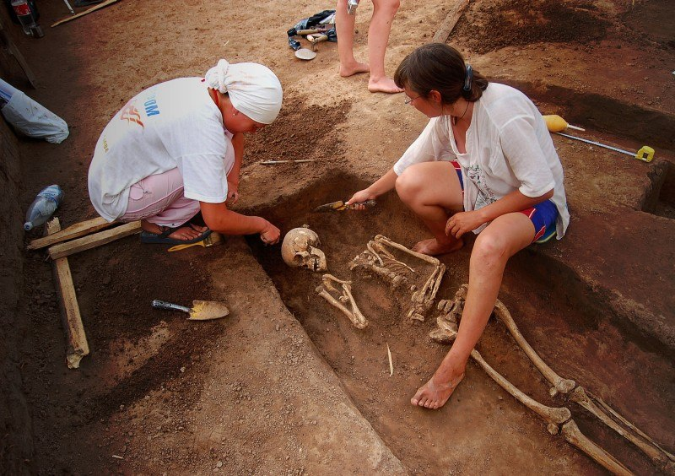

**3. Как археологи определяют возраст находок.**

Поиск остатков прошлого — только начало работы, за­тем археологи приступают к изучению находок. Важней­шая задача — определить, к какому времени относятся те или иные археологические находки.

При исследовании учёные обращают [внимание](http://wikiwhat.ru/%D0%92%D0%BD%D0%B8%D0%BC%D0%B0%D0%BD%D0%B8%D0%B5) на всё: форму, цвет, возраст предмета, материал, из которого он изготовлен, и дру­гие характеристики. Анализ предметов и [почвы](http://wikiwhat.ru/%D0%9F%D0%BE%D1%87%D0%B2%D0%B0), в кото­рой они находились, проводят в лаборатории. Там же принимают меры к сохранению находок.

При определении периода найденной находки археологи опираются на различные методы.

Самым классическим археологическим методом датировки считается **стратиграфия**. В основном она применяется в случае раскопок поселений, которые существовали продолжительный период времени. Осуществляется путем сравнения со слоями других памятников, про которые больше известно, скажем из письменных источников, по найденным находкам, которые характерны для определенного периода, а также по структуре и цвету и составу почвы.

**Сравнительный метод** позволяет определить и относительную, и в некоторых случаях, точную датировку. Он является сугубо историческим: слои датируются по древним надписям на находках, монетам. Для данного метода характерно сопоставление археологических данных с письменными источниками, описывающими жизнь на изучаемой территории или быт определенного народа. Разумеется, если они есть. Сравнительный метод практически бесполезен для датировки дописьменных культур, особенно в случае отсутствия рядом с ними древних письменных цивилизаций.  
 **Типологический метод** основывается на объединении находок в типологические ряды – серии вещей, имеющих повторяющиеся или прогрессирующие признаки. Для установления даты такой серии необходимо иметь несколько археологических объектов, содержащих вещи этого типа.

Для абсолютной датировки археологами применяется **радиоуглеродный анализ**, который отталкивается от содержания в органических предметах радиоактивного углерода C-14. Недостаток данного метода в том, что результат может быть искажен, если образец был сильно загрязнен углеродосодержащими материалами более позднего периода. В этом случае, определение возраста может дать огромные ошибки. Погрешность метода в настоящее время находится в пределах 70-300 лет, на первых порах исследования она была намного больше.  
 Одной из самых распространенных находок в археологии большинства периодов является керамика. Сегодня ее можно датировать с точностью до десятков лет. Это возможно благодаря **палеомагнитному методу**, основанному на изменчивости магнитного поля Земли и на свойстве материалов намагничиваться при высоких температурах под его воздействием. Основной минус палеомагнитного метода в том, что для точных данных, нужно, чтобы объект исследования после обжига не перемещался, а это условие выполнимо лишь в редких случаях.

* Как мы видим к определению периода каждой находки археологи подходят индивидуально и используют подходящие методы.

1. **Вывод.**

Работая над проектом, я узнал, что Археология является исторической дисциплиной, которая на основе разных источников формирует общее представление об истории становления человеческого общества, об основных этапах развития и формирования культуры во всех регионах мира. Если описывать кратко, то это часть науки, представители которой изучают наше прошлое, руководствуясь только вещественными памятниками и другими ценными находками.

Археологи с помощью специальных материалов и техники пытаться реконструировать вещи прошлых времен, воссоздавая их буквально по крупицам. Раскопки – не главное занятие археологов, они изучают находки и проведя исследование определяют их период существования – датируют.

Археология тесно связана с историей. Вещественные источники вместе с письменными источниками, а также с устными преданиями, записанными теперь в книгах, помогают по следам прошлого изучать историю.

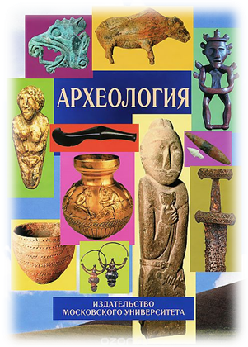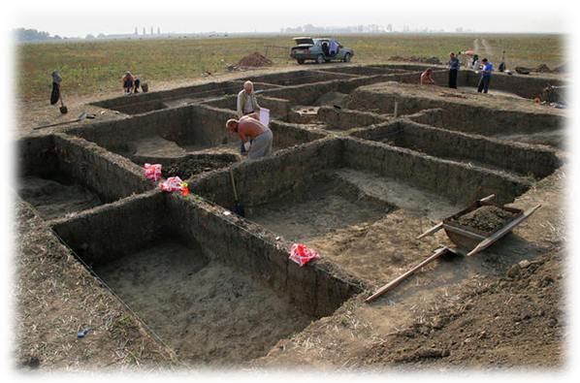

**IV. Литература.**

1. Лебедев С.Г. История отечественной археологии.- СПб.: Изд-во СПбГУ, 1992.

2. Мартынов А. И., Шер Я. А. Методы археологических исследований. — М.:Наука,

2002.

3. Датировка находок археологов - <http://russian7.ru/>

4. Мартынов А. И., Шер Я. А. Методы археологических исследований. — М.:Наука,

2002.

Использованы фотографии:

1. Подводные находки - <http://www.artek.ua/upload/iblock/c7f/c7f9802fe943e63206539a033626b60c.jpg>

2. Работа археологов - <http://www.livekuban.ru/files/paper/img_8395_copy_0.jpg>

3. Раскопки - <http://www.photo-finish.ru/wp-content/uploads/2010/05/13/20100513084125422.jpg>